Новокузнецкий муниципальный район



**ПРОГРАММА**

районного методического объединения

по изобразительной деятельности

**Дидактические игры в развитии изобразительного творчества детей**

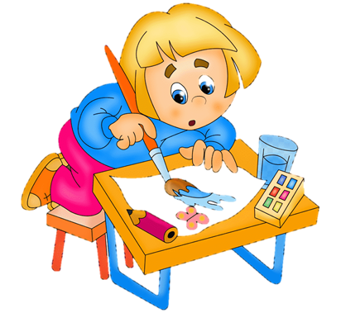

13.05.2021

**Место проведения:** МБДОУ «Металлурговский детский сад №1» комбинированного вида

**Время проведения:** 10.30 – 13.00

**Руководители:** Важенцева Галина Владимировна, методист МБОУ ДПО «Информационно-методического центра Новокузнецкого муниципального района»

Лопасова Ирина Александровна, педагог дополнительного образования МБДОУ «Металлурговский детский сад №1» комбинированного вида

**Регистрация участников РМО:** 10.30 – 10.40. Чайная пауза.

|  |  |  |
| --- | --- | --- |
| **№ п/п** | **Тема выступления** | **ФИО, должность, место работы** |
| 1. | Открытие семинара. | Важенцева Г.В., методист МБДОУ ДПО «ИМЦ Новокуз. р-на» |
| 2. | **Упражнение приветствие**, настрой на совместную деятельность **«А это Я!»** | Лопасова И.А., педагог доп. обр. МБДОУ «Металлурговский детский сад №1» |
| 3. | Выступление **«Дидактической игры в развитии изобразительного творчества детей»** | Лопасова И.А., педагог доп. обр. МБДОУ «Металлурговский детский сад №1» |
| 4. | Практические игры - упражнения на развитие воображения, фантазии. | Лопасова И.А., педагог доп. обр. МБДОУ «Металлурговский детский сад №1» |
| 5. | **Ярмарка идей.** Презентацияигр на цветовосприятие | Юстус Е. С. воспитатель  МБДОУ «Металлурговский детский сад №1» |
| 6. | **Ярмарка идей.** Презентация игры «Чудесные шары» | Латышева Ю.А. воспитатель МБДОУ «Чистогорский детский сад №1» |
| 7. | **Ярмарка идей.** Лепбук «Нетрадиционные техники рисования**»** | Воспитатель МБДОУ «Степновский детский сад» Экимашева А.Д. |
| 8 | **Ярмарка идей.** Мастер класс картина из камней и акрила | Воспитатель, педагога доп. образов Кавериной А.В. МБДОУ «Куртуковского детского сада». |
| 9. | Рефлексия. Отъезд |  |